МОУ СОШ №4 «Центр образования»

Семидесятилетию Великой Победы 1945 года посвящается.
«Подвиг женщин на войне»
(классный час для 2 класса)

Автор: учитель

начальных классов

Аванесова М.А.

Тема: Семидесятилетию Великой Победы 1945 года посвящается. «Подвиг женщин
на войне»
(классный час для 2 класса)

Цель: воспитывать чувство гордости за Родину и героев страны

Задачи: познакомить учеников с тем, какую роль играли женщины на войне
воспитывать чувство уважения и благодарности к участникам ВОВ

Оборудование: электронная доска и носители, фотографии женщин на фронте и в
тылу, фрагменты из документального фильма о ВОВ, цветная
бумага, картон, георгиевская лента для изготовления открытки

Ключевые понятия: подвиг, героизм, самоотверженность

Определение ключевых понятий: подвиг- героический, самоотверженный
поступок, совершённый в опасных условиях,
связанный с риском.
героизм- мужество, стойкость,
самоотверженность, способность к
совершению подвига
самоотверженность- жертвующий своими
интересами ради других, ради общего блага

Толковый словарь русского языка С.И.Ожегова и Н.Ю.Шведовой

Ход занятия

- Вступительное слово.
- Основная часть.
- Заключительная часть.
- Литература.

До сих пор не совсем понимаю,
Как же я, и худа, и мала,
Сквозь пожары к победному Маю
В кирзачах стопудовых дошла.
И откуда взялось столько силы
Даже в самых слабейших из нас?..
Что гадать!— Был и есть у России
Вечной прочности вечный запас.
Юлия Друнина

Вступительное слово
Учитель:
В годы Великой Отечественной войны в рядах Красной Армии, наравне с мужчинами, сражалось около 600 000 женщин! Свыше 90 были удостоены звания Героя Советского Союза, более 100 000 награждены орденами и медалями.
Не все женщины, конечно, принимали непосредственное участие в боевых действиях. Многие проходили службу в различных тыловых службах: хозяйственных, медицинских, штабных и так далее. Тем не менее, значительное число их непосредственно участвовало в боевых действиях. При этом, круг деятельности женщин - воинов был довольно разнообразен: они принимали участие в рейдах разведывательно - деверсионных групп и партизанских отрядов, были санинструкторами, связистками, зенитчицами, снайперами, пулемётчицами, водителями автомобилей и танков. Много женщин было и в авиации: лётчицы, штурманы, стрелки — радисты...
Женская часть нашего многонационального народа вместе с мужчинами, детьми и стариками вынесла на своих плечах все тяготы Великой войны. Женщины вписали в летопись войны немало славных страниц.
Женщины были на линии фронта: медиками, лётчицами, снайперами, в частях ПВО, связистками, разведчицами, шофёрами, топографами, репортерами, даже танкистками, артиллеристами и служили в пехоте. Женщины активно участвовали в подполье, в партизанском движении.
Женщины взяли на себя множество «чисто мужских» специальностей в тылу, так как мужчины ушли на войну, и кто-то должен был встать за станок, сесть за руль трактора, стать обходчиком железных дорог, освоить профессию металлурга и т. д.
Уже первые известия о вероломном нападении Германии на СССР вызвали у женщин безграничный гнев и жгучую ненависть к врагам. На проходивших по всей стране собраниях и митингах они заявляли о своей готовности встать на защиту своей Родины. Женщины и девушки шли в партийные и комсомольские организации, в военные комиссариаты и там настойчиво добивались отправки на фронт. Среди добровольцев, подавших заявления об отправке в действующую армию, до 50% ходатайств было от женщин.

Основная часть
За первую неделю войны заявления об отправке на фронт поступили от 20 тыс. москвичек, и спустя три месяца зачисления в ряды защитников Родины добились 8360 женщин и девушек Москвы. В числе ленинградских комсомольцев, подавших в первые дни войны заявления с просьбой отправить в действующую армию, 27 тыс. заявлений было от девушек. Отправки на фронт добились более 5 тыс. девушек Московского района Ленинграда. 2 тыс. из них стали бойцами Ленинградского фронта и самоотверженно сражались на подступах к родному городу.
Созданный 30 июня 1941 года Государственный комитет обороны (ГКО) принял ряд постановлений о мобилизации женщин для несения службы в войсках ПВО, связи, внутренней охраны, на военно-автомобильных дорогах... Было проведено несколько комсомольских мобилизаций, в частности мобилизации комсомолок в Военно-Морской Флот, в Военно-Воздушные Силы и войска связи.
В июле 1941 года свыше 4 тысяч женщин Краснодарского края обратились с просьбой послать их в действующую армию. В первые дни войны добровольцами ушли 4 тысячи женщин Ивановской области. По комсомольским путевкам стали красноармейцами около 4 тысяч девушек из Читинской области, свыше 10 тысяч из Карагандинской.
На фронте в разные периоды сражалось от 600 тысяч до 1 миллиона женщин, 80 тысяч из них были советскими офицерами.
Центральная женская школа снайперской подготовки дала фронту 1061 снайпера и 407 инструкторов снайперского дела. Выпускницы школы уничтожили в войну свыше 11280 вражеских солдат и офицеров.
Рязанскому пехотному училищу в конце 1942 года был дан приказ — подготовить из женщин-добровольцев около 1500 офицеров. К январю 1943-го в училище прибыло свыше 2 тысяч женщин. Некоторые женщины были и командирами. Можно назвать Героя Советского Союза Валентину Гризодубову, которая в течение всей войны командовала 101-м авиационным полком дальнего действия, где служили мужчины. Она сама совершила около двухсот боевых вылетов, доставляя партизанам оружие, взрывчатку, продовольствие и вывозя раненых.
Девяносто пять женщин в нашей стране имеют высокое звание Героев Советского Союза. Среди них и наши космонавты. Самое многочисленное представительство участниц Великой Отечественной войны среди других специальностей составляли женщины-медики.
Из общего числа врачей, которых в действующей армии насчитывалось около 700 тысяч, женщин было 42%, а среди хирургов — 43,4%.
Средних и младших медицинских работников на фронтах служило более 2 миллионов человек. Женщины (фельдшера, сестры, санинструкторы) составляли большинство — свыше 80 процентов.
Подсчитано, что девушки-санинструкторы стрелковых рот, медсанбатов, артиллерийских батарей помогли семидесяти процентам раненых бойцов вернуться в строй.
За особое мужество и героизм 15 женщин-медиков удостоены звания Героя Советского Союза.
О подвиге женщин - военных медиков напоминает скульптурный памятник в Калуге. В сквере на улице Кирова на высоком пьедестале возвышается во весь рост фронтовая медицинская сестра в плащ-палатке, с санитарной сумкой через плечо. Город Калуга в годы войны был средоточием многочисленных госпиталей, которые вылечили и вернули в строй десятки тысяч бойцов и командиров. Потому-то и соорудили в святом месте монумент, у которого всегда цветы.

Заключительная часть
История еще не знала такого массового участия женщин в вооруженной борьбе за Родину, какое показали советские женщины в годы Великой Отечественной войны. Добившись зачисления в ряды воинов Краской Армии, женщины и девушки овладели почти всеми военными специальностями и вместе со своими мужьями, отцами и братьями несли военную службу во всех родах войск Советских Вооруженных Сил.
ТЫ ДОЛЖНА!
Побледнев,
Стиснув зубы до хруста,
От родного окопа
Одна
Ты должна оторваться,
И бруствер
Проскочить под обстрелом
Должна.
Ты должна.
Хоть вернешься едва ли,
Хоть «Не смей!»
Повторяет комбат.
Даже танки
(Они же из стали!)
В трех шагах от окопа
Горят.
Ты должна.
Ведь нельзя притворяться
Пред собой,
Что не слышишь в ночи,
Как почти безнадежно
«Сестрица!»
Кто-то там,
Под обстрелом, кричит…
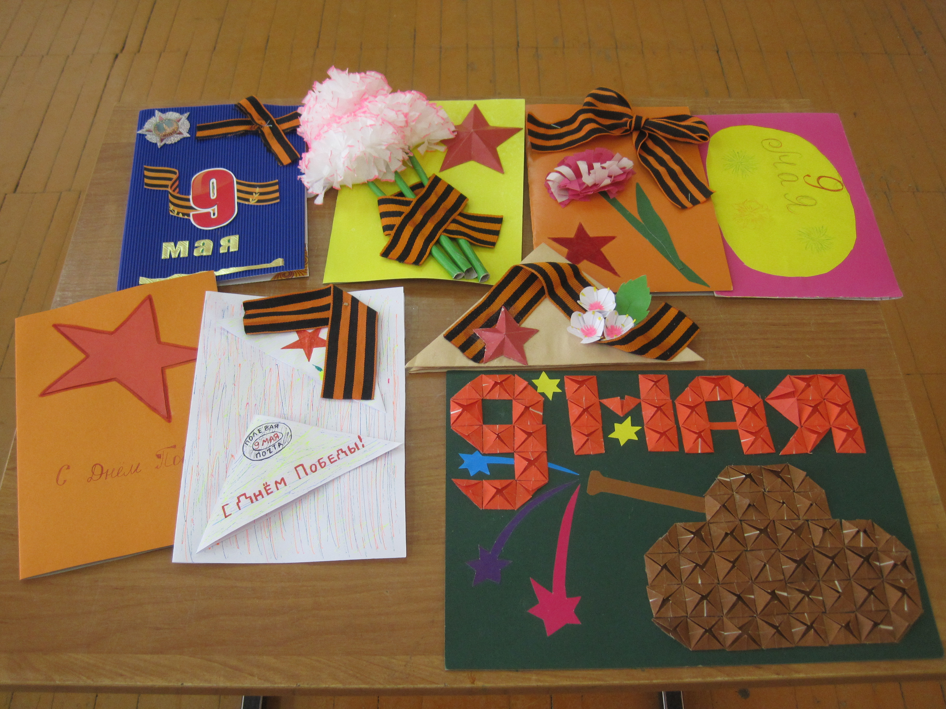
Изготовление учениками поздравительной открытки для ветеранов ВОВ

Литература

Источник:http://www.pravmir.ru/stixi-o-vojne/#ixzz30rHNCttm
Галаган В.Я.. «Ратный подвиг женщин в годы Великой Отечественной войны».-Киев, 1986
Мурманцева B.C. Дочери страны Советов // Источник Победы. М., 1985.
Синицын A.M. Всенародная помощь фронту. 2-е изд. М., 1985.

